BLGM 101 – DENEY 1*

C Programlama ve Hata Ayıklama

Amaçlar
- C Programlamanın kavranması
- Microsoft Visual Studio kullanarak C programlarının hatalarının ayıklanması
Bu deneyde Microsoft Visual Studio 2008 kullanacağız, ancak bazı farklılıklar göstermelerine rağmen, diğer Tümleşik Geliştirme Ortamlarının (Integrated Development Environment, IDE) da kullanımı benzerdir.

Hata Ayıklama
Yazmış olduğunuz programlarda ortaya çıkan mantıksal hataları çözmek veya programınızın çalışma mantığını tam olarak algılamak için Hata Ayıklayıcı (Debugger) isimli programlar mevcuttur. Bu programlar tümleşik geliştirme ortamlarının da birer parçası olabilir. Microsoft Visual Studio'nun da kendi içerisinde bir hata ayıklayıcı program mevcuttur. Bu sistem siz programınızı çalıştırdığınızda devreye girer ve programınızı duraklattığınızda size programınızın akışı hakkında bilgi sağlarken programınızı adım adım çalıştırarak yaptığı işlemleri gözlemlemenize de olanak tanır.
Programınızı duraklatmak için iki yöntem kullanabilirsiniz. Bunlardan ilki programınızı “Hata Ayıkla” (Debug) menüsünden “Sonrakini çalıştır” (Step over, F10) komutunu kullanarak çalıştırmanızdır. Bu şekilde programınızı başlattığınızda hata ayıklayıcı programınızın ilk satırında duracaktır. İkinci yöntem ise programınız belli bir noktaya ulaştığında durdurulmasıdır. Bu işlem uzun programlarda zaman kaybını önlemeye yardımcı olacaktır. “Duraklatma noktası” (Breakpoint) eklemek için, “Hata Ayıkla” (Debug) menüsünden “Duraklatma noktasını ekle/kaldır” (Toggle breakpoint) komutunu kullanınız. Daha sonra programınızı çalıştırdığınızda duraklatma noktasındaki satır çalıştırılmadan önce programınızın akışı duraklatılacaktır. Bir programda birden fazla duraklatma noktası olabilir.
Yukarıda bahsedilen duraklatma yöntemlerinden birini kullanarak programınızı duraklattığınızda, programınızı adım adım ilerletebilir, devam ettirebilir, ya da sonlandırabilirsiniz. Programınızı adım adım ilerletmek için “Sonrakini çalıştır” (Step over, F10) komutunu kullanınız. Programınızı devam ettirmek için çalıştır tuşuna basmanız (F5) yeterlidir. Eğer sonraki satırlarda duraklatma noktası varsa, programınız bu satıra geldiğinde tekrardan duraklayacaktır. Programınızı sonlandırmak içinse “Hata ayıkla” (Debug) menüsünden “Hata ayıklamayı durdur” (Stop debugging, Shift + F5) komutunu kullanınız.
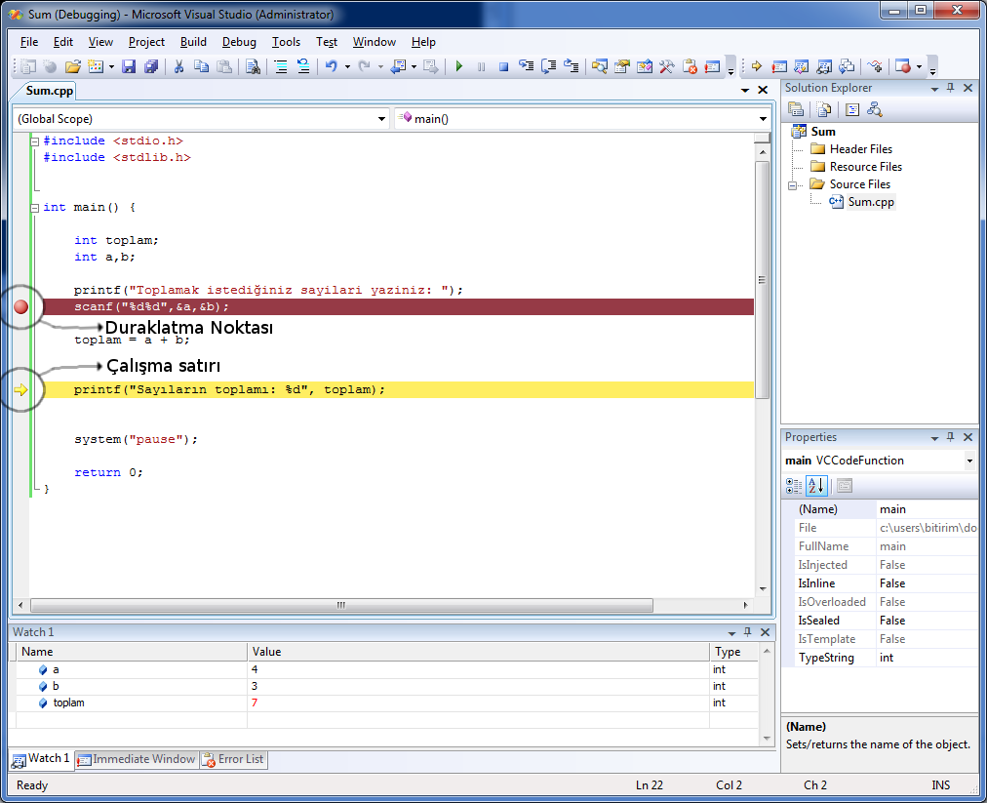Şekil 1: İzleme penceresi
Programınızı duraklattığınızda değişkenlerinizin içinde bulunan değerleri gözlemleme şansınız mevcuttur. Bir değişkenin değerini görmek için o değişkenin üzerine sağ tıklayarak “İzleme ekle” (Add watch) komutunu seçiniz. Bu komut değişkeninizi “İzleme” (Watch) penceresine ekleyecek ve yanında değerini gösterecektir. Şekil 1'de, içersinde üç ayrı değişken bulunan izleme penceresi gösterilmiştir, bunun yanında ek olarak duraklatma noktası ve çalışma satırı işaretlenmiştir. Eğer izleme pencerenizi kaybederseniz Alt + 3 tuş kombinasyonuyla tekrar açabilirsiniz.

Deney
- Aşağıda verilen programı yazarak adım adım çalıştırınız. Bu esnada a, b ve toplam değişkenlerinin izleme penceresinde görünmesini sağlayınız.
#include <stdio.h>
#include <stdlib.h>

int main() {

int toplam;
int a,b;

printf("Toplamak istediginiz sayilari yaziniz: ");
scanf("%d%d",&a,&b);

toplam = a + b;

printf("Sayilarin toplami: %d", toplam);

system("pause");

return 0;
}

- Yukarıda verilen programı yazdıktan sonra bazı satırlara duraklatma noktası koyarak yapabileceklerinizi deneyiniz.
- 4. Deneyin 5. sorusunu yazarak adım adım çalıştırınız. Bu esnada tüm değişkenlerin değerlerini kontrol ediniz.

* BLGM 101 dersi için Bahar 2009/10 döneminde Yıltan Bitirim ve Cem Kalyoncu tarafından hazırlanmıştır.

